Аналитические материалы

по теме

**«Малое и среднее предпринимательство**

**г. Десногорск Смоленской области»**

**Структурная и количественная динамика в малом и среднем предпринимательстве**

**(по данным Единого реестра малого и среднего предпринимательства)**

муниципальное образование «город Десногорск» Смоленской области

**Таблица 1. Количество субъектов МСП в районе в сравнении** **с другими муниципальными образованиями Смоленской области с 10.02.2024 по 10.02.2025**

|  |  |  |  |  |  |  |  |  |
| --- | --- | --- | --- | --- | --- | --- | --- | --- |
| **№** | **Муниципальные образования**  **Смоленской области** | **10.02.2024** | **10.01.2025** | **10.02.2025** | **Прирост с начала года, ед.** | **Прирост с начала года, %** | **Прирост за год, ед.** | **Прирост за год, %** |
| 1 | Велижский муниципальный округ | 215 | 234 | 233 | -1 | -0,4% | 18 | 8,3% |
| 2 | Вяземский муниципальный округ | 2426 | 2 513 | 2 528 | 15 | 0,59% | 102 | 4,2% |
| 3 | Гагаринский муниципальный округ | 1473 | 1 504 | 1 496 | -8 | -0,54% | 23 | 1,56% |
| 4 | Глинковский муниципальный округ | 88 | 85 | 86 | 1 | 1,17% | -2 | -2,28 |
| 5 | Демидовский муниципальный округ | 295 | 300 | 302 | 2 | 0,66% | 7 | 2,3% |
| 6 | Дорогобужский муниципальный округ | 604 | 634 | 637 | 3 | 0,47% | 33 | 5,46% |
| 7 | Духовщинский муниципальный округ | 358 | 358 | 362 | 4 | 1,11% | 4 | 1,11% |
| 8 | Ельнинский муниципальный округ | 240 | 265 | 272 | 7 | 2,64% | 32 | 13,3% |
| 9 | Ершичский муниципальный округ | 130 | 133 | 132 | -1 | -0,76% | 2 | 1,53% |
| 10 | Кардымовский муниципальный округ | 250 | 246 | 248 | 2 | 0,81% | -2 | -0,8% |
| 11 | Краснинский муниципальный округ | 409 | 397 | 405 | 8 | 2,01% | -4 | -0,98% |
| 12 | Монастырщинский муниципальный округ н | 192 | 194 | 190 | -4 | -2,07% | -2 | -1,05% |
| 13 | Новодугинский муниципальный округ | 183 | 193 | 191 | -2 | -1,04% | 8 | 4,37% |
| 14 | Починковский муниципальный округ | 579 | 575 | 579 | 4 | 0,69% | 0 | 0 |
| 15 | Рославльский муниципальный округ | 1748 | 1 798 | 1 804 | 6 | 0,33% | 56 | 3,2% |
| 16 | Руднянский муниципальный округ | 827 | 823 | 826 | 3 | 0,36% | -1 | -0,13% |
| 17 | Сафоновский муниципальный округ | 1595 | 1 621 | 1 618 | -3 | -0,19% | 23 | 1,44% |
| 18 | Смоленский муниципальный округ | 2649 | 2 876 | 2 897 | 51 | 0,73% | 248 | 9,36% |
| 19 | Сычевский муниципальный округ | 233 | 247 | 250 | 3 | 1,21% | 17 | 7,29% |
| 20 | Темкинский муниципальный округ | 139 | 143 | 144 | 1 | 0,69% | 5 | 3,59% |
| 21 | Угранский муниципальный округ | 258 | 262 | 263 | 1 | 0,38% | 5 | 1,93% |
| 22 | Хиславичский муниципальный округ | 189 | 216 | 223 | 7 | 3,24% | 25 | 1,17% |
| 23 | Холм-Жирковский муниципальный округ | 190 | 201 | 203 | 2 | 0,99% | 2 | 0,99% |
| 24 | Шумячский муниципальный округ | 154 | 161 | 161 | 0 | 0 | 7 | 4,5% |
| 25 | Ярцевский муниципальный округ | 1770 | 1 804 | 1 800 | -4 | 0,23% | 30 | 1,69% |
| 26 | город Десногорск | 554 | 565 | 562 | -3 | -0,54% | 8 | 1,44% |
| 27 | город Смоленск | 20589 | 20 921 | 21 045 | 124 | 0,59% | 456 | 2,21% |
| **Смоленская область\*** | | **38337** | **39269** | **39457** | **244** | **0,47%** | **1120** | **2,92%** |

*прирост в % посчитан как среднее значение по Смоленской области

За период с 10.02.2024г. по 10.02.2025г. число субъектов МСП в 21 муниципальном образованиии увеличилось. Наибольший рост наблюдается в г. Смоленск + 456 ед. или 2,21%, Смоленский муниципальный округ + 248 ед. или 9,36%, Вяземском муниципальном округе + 102 ед. или 4,2%, Рославльском муниципальном округе + 56 ед. или 3,2%, орогобужском муниципальном округе + 33 ед. или 5,46%, Ельнинском муниципальном округе +32 ед. или 13,3%, Ярцевском муниципальном округе +30 ед. или 1,69%, Хиславичском муниципальном округе +25 ед. или 1,17%, Гагаринском муниципальном округе +23 ед. или 1,56%, Сафоновском муниципальном округе +23 ед. или 1,44%, Велижском муниципальном округе + 18 ед. или 8,3%, Сычевском муниципальном округе +17 ед. или 7,29%, Новодугинском муниципальном округе +8 ед. или 4,37%, Дкмидовском муниципальном округе + 7 ед. или 2,3%, Шумячском муниципальном округе + 7 ед. или 4,5%, Темкинском муниципальном округе + 5 ед. или 3,59%, Угранском муниципальном округе + 5 ед. или 1,93%, Духовщинском муниципальном округе + 4 ед. или 1,11%, Ершичском муниципальном округе + 2 ед. или 1,53%, Холм-Жирковском муниципальном округе + 2. ед или 0,99%,

В 1 муниципальном образовании количество субъектов МСП не изменилось.

В 5 муниципальных образованиях снижено количество субъектов МСП: в Краснинском муниципальном округе – 4 ед. или 0,98%, Глинковском муниципальном округе – 2 ед. или -2,28%, Кардымовском муниципальном округе – 2 ед. или – 0,8%, Монатырщинском муниципальном округе –2 ед. или – 1,05 %, Руднянском муниципальном округе – 1 ед. или – 0,13 %

В городе Десногорске за период с 10.02.2024г. по 10.02.2025г. число субъектов МСП увелиичилось на 8 ед. или 1,44 %. По данным ФНС России на 10.02.2025г. число субъектов составляет 562 ед.

**Таблица 2. Динамика количества субъектов МСП в в разрезе категорий хозяйствующих субъектов**

|  |  |  |  |  |  |  |  |
| --- | --- | --- | --- | --- | --- | --- | --- |
| **Категория МСП** | **10.02.2024** | **10.01.2025** | **10.02.2025** | **Прирост с начала года, ед.** | **Прирост с начала года, %** | **Прирост за год, ед.** | **Прирост за год, %** |
| **Юридические лица** | **147** | **143** | **143** | **0** | **0** | **-4** | **-2,73%** |
| микро | 135 | 132 | 132 | 0 | 0 | -3 | -2,23% |
| малые | 11 | 10 | 10 | 0 | 0 | -1 | -9,1% |
| средние | 1 | 1 | 1 | 0 | 0 | 0 | 0 |
| **ИП** | **407** | **422** | **419** | **-3** | **-0,72%** | **12** | **2,94%** |
| микро | 405 | 421 | 418 | -3 | -0,72% | 13 | 3,2% |
| малые | 2 | 1 | 1 | 0 | 0 | -1 | -50% |
| средние | 0 | 0 | 0 | 0 | 0 | 0 | 0 |
| **Всего** | **554** | **565** | **562** | **16** | **2,91** | **8** | **1,4%** |
| **в т.ч. социальных предприятий** | **1** | **1** | **1** | **0** | **0** | **0** | **0** |

Как видно из представленной таблицы, за период с февраля 2024 года по февраль 2025 года в муниципальном образовании «город Десногорск» Смоленской области количество юридических лиц МСП уменьшилось на 4 ед. или – 2,73 %, количество ИП увеличилось на 12 ед. или на 2,94 %.

**График 1. Динамика количества субъектов МСП в муниципальном образовании**

**«город Десногорск» Смоленской области**

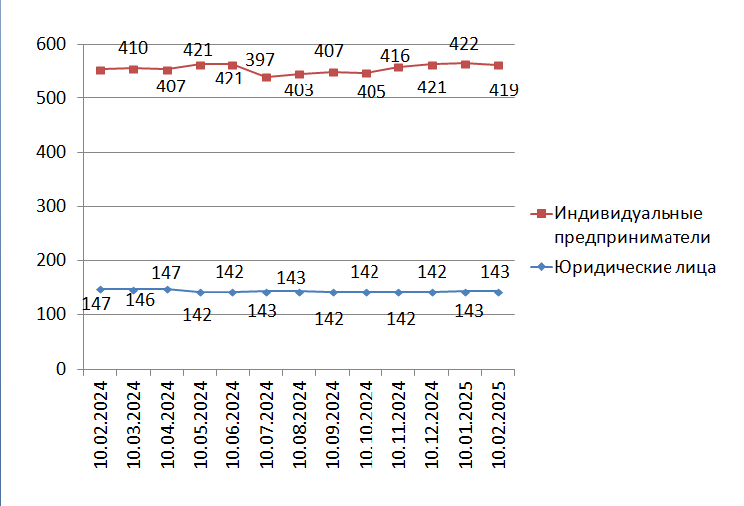

Согласно графику, построенному по данным Единого реестра субъектов малого и среднего предпринимательства, динамика количества индивидуальных предпринимателей за календарный год (с февраля 2024 г. по февраль 2025 г.) имела незначительные колебания в течение всего отчетного периода.

Невысокий темп прироста количества индивидуальных предпринимателей может быть связан с растущей популярностью применения статуса плательщика налога на профессиональный доход (самозанятость) среди физических лиц, осуществляющих коммерческую деятельность. В связи с простой регистрацией и невысокой налоговой нагрузкой, часть предпринимателей предпочитает использовать этот режим регистрации ИП.

**График 2. Структура малого и среднего предпринимательства в муниципальном образовании «город Десногорск» Смоленской области по видам деятельности**

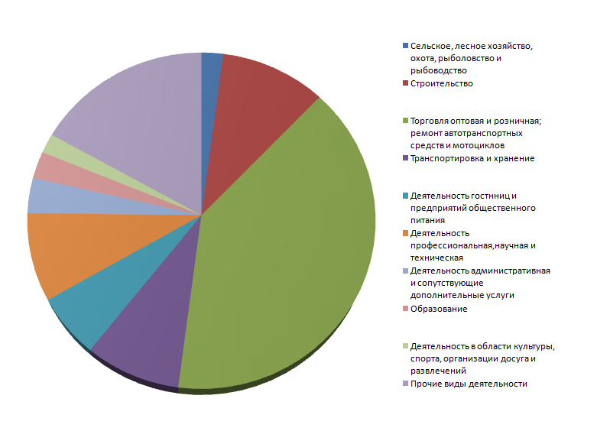

**Таблица 3. Структура малого и среднего предпринимательства в муниципальном образовании**

**«город Десногорск» Смоленской области по видам деятельности**

|  |  |  |  |  |  |
| --- | --- | --- | --- | --- | --- |
| **Раздел ОКВЭД** | **ОКВЭД** | **10.01.2025** | **10.02.2025** | **Прирост с начала года, ед.** | **Прирост с начала года, %** |
| Сельское, лесное хозяйство, охота, рыболовство и рыбоводство | с 01 по 03 | 11 | 11 | **0** | **0** |
| Добыча полезных ископаемых | 8 | 0 | 0 | 0 | 0 |
| Обрабатывающие производства | с 10 по 33 | 24 | 24 | 0 | 0 |
| Обеспечение электрической энергией, газом и паром; кондиционирование воздуха | 35 | 6 | 6 | 0 | 0 |
| Водоснабжение; водоотведение, организация сбора и утилизации отходов, деятельность по ликвидации загрязнений | с 36 по 39 | 1 | 1 | 0 | 0 |
| Строительство | с 41 по 43 | 54 | 56 | 2 | 0,37% |
| Торговля оптовая и розничная; ремонт автотранспортных средств и мотоциклов | с 45 по 47 | 212 | 211 | -1 | -0,48% |
| Транспортировка и хранение | с 49 по 53 | 46 | 45 | -1 | -2,18% |
| Деятельность гостиниц и предприятий общественного питания | с 55 по 56 | 32 | 31 | -1 | -3,13% |
| Деятельность в области информации и связи | с 58 по 63 | 23 | 23 | 0 | 0 |
| Деятельность финансовая и страховая | 66 | 0 | 0 | 0 | 0 |
| Деятельность по операциям с недвижимым имуществом | 68 | 33 | 34 | 1 | 3,03% |
| Деятелность профессиональная, научная и техническая | С 69 по75 | 45 | 44 | -1 | -2,23% |
| Деятельность административная и сопутствующие дополнительные услуги | с 77 по 82 | 18 | 17 | -1 | -5,56% |
| Образование | 85 | 14 | 13 | -1 | -7,15% |
| Деятельность в области здравоохранения и социальных услуг | 86 | 10 | 10 | 0 | 0 |
| Деятельность в области культуры, спорта, организации досуга и развлечений | с 90 по 93 | 10 | 10 | 0 | 0 |
| Предоставление прочих видов услуг | С 95 по 96 | 26 | 26 | 0 | 0 |
| **Итого** |  | **565** | **562** | **-3** | **-0,54** |

По данным Единого реестра субъектов МСП по двум отраслям отмечено увеличение числа занятых субъектов МСП с начала года: **строительство** (+2 ед.), **Деятельность по операциям с недвижимым имуществом** (+1 ед.). Еще по десяти видам деятельности наблюдается отсутствие динамики, по шести отраслям – отрицательная динамика (наиболее всего по отрасли образование – 1 ед. или - 7,15 %).

**Количество вновь созданных субъектов МСП**

|  |  |  |  |  |  |  |  |  |  |  |
| --- | --- | --- | --- | --- | --- | --- | --- | --- | --- | --- |
| **По состоянию на** | **Количество, ед.** | | | | **2023 к 2022** | | **2024 к 2023** | | **2025 к 2024** | |
| **10.01.2022** | **10.01.2023** | **10.01.2024** | **10.02.2025** | Прирост | | Прирост | | Прирост | |
| единиц | % | единиц | % | единиц | % |
| Количество вновь созданных субъектов МСП, в том числе: | **3** | **9** | **5** | **2** | **6** | **200** | **-4** | **-44,45** | **-3** | **-60** |
| ИП | 3 | 9 | 4 | 2 | 6 | 200 | -5 | -55,55 | -2 | 50 |
| Юр. лица | 0 | 0 | 1 | 0 | 0 | 0 | 1 | 100 | 0 | 0 |

По данным ФНС в Смоленской области по состоянию на 10.01.2024г. было зарегистрировано 5 вновь созданных субъектов МСП (4 ИП и 1 ЮЛ), на 10.02.2025 г. 2 ед. ( 2 ИП и 0 ЮЛ), прирост к 10.01.2025 составил - 2 ед. или -50%, в том числе по ЮР. лицам 0%). Структура вновь созданных субъектов МСП не изменилась.

**Количество вновь созданных субъектов МСП**

**по видам деятельности**

|  |  |  |  |  |  |  |
| --- | --- | --- | --- | --- | --- | --- |
| **Вновь созданные субъекты МСП** | **ОКВЭД\*** | **10.02.2024** | **Доля от общего количества** | **10.02.2025** | **Доля от общего количества** | **Прирост** |
| Предоставление прочих видов услуг | с 69 по 75 с 95 по 96 | 0 |  | 0 |  |  |
| Обрабатывающие производства | с 10 по 33 | 1 | 0,18 | 0 |  |  |
| Транспортировка и хранение | с 49 по 53 | 2 | 0,36 | 0 |  |  |
| Строительство | с 41 по 43 | 2 | 0,36 | 1 | 0,177 | -1 |
| Торговля оптовая и розничная; ремонт автотранспортных средств и мотоциклов | с 45 по 47 | 4 | 0,72 | 1 | 0,177 | -3 |
| Деятельность в области информации и связи | с 58 по 63 | 0 |  | 0 |  |  |
| Деятельность гостиниц и предприятий общественного питания | С 55 по56 | 1 | 0,18 | 0 |  |  |
| Деятельность в области культуры, спорта, организации досуга и развлечений | с 90 по 93 | 0 |  | 0 |  | 0 |
| **ИТОГО** |  | **10** | **1,8** | **2** | **0,35** | **-5** |

Из таблицы видно, что с 10.02.2024г. по 10.02.2025г. среди субъектов МСП открыто больше предприятий в сферах деятельности: строительство; торговля оптовая и розничная.

**Краткие итоги**

За период с 10.02.2024г. по 10.02.2025г. динамика количества субъектов МСП, осуществляющих деятельность в муниципальном образовании «город Десногорск» Смоленской области, соответствовала тенденциям других районов Смоленской области. За указанный период в в муниципальном образовании «город Десногорск» Смоленской области численность субъектов МСП увеличилась на 8 ед.

С начала 2025 года количество зарегистрированных субъектов МСП в муниципальном образовании «город Десногорск» Смоленской области снизилось на 3 ед. Количество субъектов МСП в разрезе индивидуальных предпринимателей и юридических лиц изменениям практически не подвержено и колеблется в пределах от 142 до 147 юридических лиц и от 397 до 422 индивидуальных предпринимателя.

Малый прирост количества ИП частично обусловлен интересом физических лиц, осуществляющих предпринимательскую деятельность, к применению альтернативной системы налогообложения, позволяющей гражданам, переходящим на новый специальный налоговый режим (налог на профессиональный доход), платить с доходов от самостоятельной деятельности только налог по льготной ставке — 4 или 6% и легально вести бизнес, а также получать доход от подработок без рисков получить штраф за незаконную предпринимательскую деятельность.

Структура малого и среднего предпринимательства по видам экономической деятельности не претерпела существенных изменений, наиболее популярными видами деятельности являются: торговля оптовая и розничная, предоставление прочих видов услуг.

За период с 10.02.2024 по 10.02.2025 в реестр единого малого и среднего предпринимательства добавилось 2 субъектов МСП, задействованных в сферах строительство; торговля оптовая и розничная;

Из них вновь созданных субъектов МСП 2 ед. (2 ИП и 0 ЮЛ). Из единого реестра малого и среднего предпринимательства выбыло 6 субъектов МСП, из них 6 было исключено из реестра. Основной причиной исключения субъектов МСП из Единого реестра по данным Межрайонной ИФНС России №1 по Смоленской области является не предоставление налогоплательщиками на дату формирования Единого реестра налоговой отчетности, в которой отражены сведения о среднесписочной численности работников и доходе, полученном от осуществления предпринимательской деятельности за 2024 год.